PGM Qlik Sense System
System Manage – 系統代碼維護
SA系統分析文件

文件制定／修訂履歷
制定／修訂版次 | 制定／修訂日期 | 制定／修訂說明 | 作者 | 備註
V1.0 | 2026/07/19 | 初版 | 宜眾資訊
目錄
第一章、 功能概述 5
1.1 專案/功能說明 5
1.2 權限管控 5
第二章、 畫面操作功能概述 6
2.1 相關Table 6
2.2 系統代碼維護 7
2.2.1 進入畫面 7
2.2.2 畫面功能與邏輯 8
2.2.3 新增 9
2.2.4 編輯 11
2.2.5 刪除 13

- 功能概述
  - 專案/功能說明
作業功能 | System Manage
作業名稱 | ParamSet
作業方式 | 網頁操作
概要說明 | 作業目的：系統代碼維護

  - 權限管控
系統權限依據登入帳號擁有的角色，決定可使用的對應功能。

- 畫面操作功能概述
  - 相關Table
項次 | 中文說明 | 檔案名稱 | CRUD | 處理模式
1 | 參數類主檔細項檔 | SET_PARAM | CRUD
2 | 參數類資料檔 | SET_PARAMITEM | R | 由IT自行維護不開放

  - 系統代碼維護
    - 進入畫面
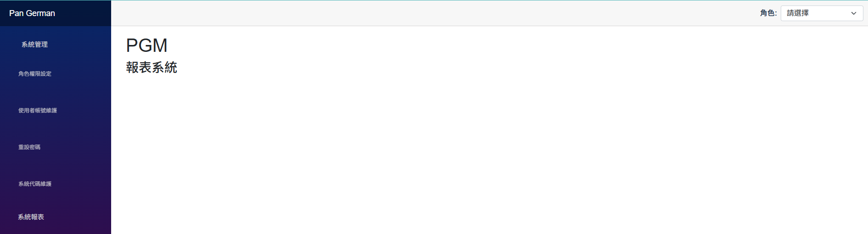
點擊系統代碼維護進入本畫面
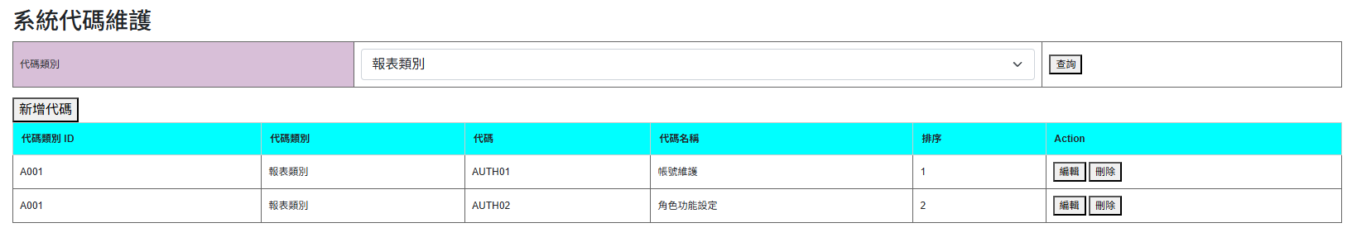
    - 畫面功能與邏輯
1 代碼類別
SELECT SET_ITEM, SET_ITEM_NAME FROM SET_PARAMITEM WHERE DEL_FLG='0'
ORDER BY SET_ITEM
2 依據所選代碼類別顯示Grid
SELECT A.SET_ITEM,SET_ITEM_NAME,
SET_ID,SET_VALUE, B.SORT_ORDER
FROM SET_PARAMITEM A
INNER JOIN SET_PARAM B ON A.SET_ITEM=B.SET_ITEM
WHERE A.SET_ITEM=選擇代碼
AND A.DEL_FLG = '0' AND B.DEL_FLG = '0'
ORDER BY B.SORT_ORDER

序號 | 畫面  欄位名稱 | 資料表欄位 | 資料表來源
1 | 代碼類別ID | SET_ITEM | SET_PARAMITEM
2 | 代碼類別 | SET_ITEM_NAME | SET_PARAMITEM
3 | 代碼 | SET_ID | SET_PARAM
4 | 代碼名稱 | SET_VALUE | SET_PARAM
5 | 排序 | SORT_ORDER | SET_PARAM
6 | 編輯
7 | 刪除

    - 新增
點新增Button展開如下畫面
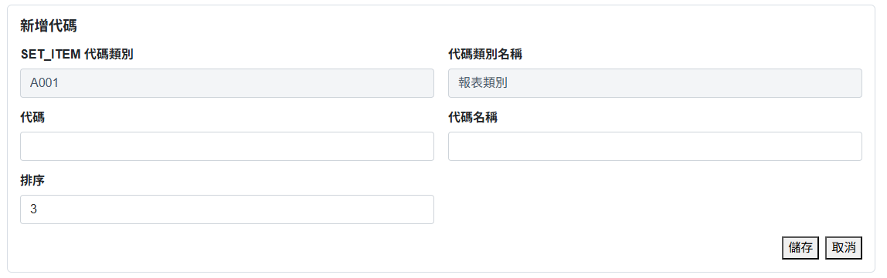
序號 | 畫面  欄位名稱 | 畫面  必輸 | 畫面  欄位型態 | 畫面  長度 | 資料表欄位 | 資料表來源 | 欄位型別 | 欄位  長度 | 預設值/備註
1 | SET_ITEM 代碼類別 |  | 文數字 |  | SET_ITEM | SET_PARAMITEM |  |  | 自動帶入
2 | 代碼類別名稱 |  | 文數字 |  | SET_ITEM_NAME | SET_PARAMITEM |  |  | 自動帶入
3 | 代碼 | V | 文數字 |  | SET_ID | SET_PARAM | nvarchar | 20
4 | 代碼名稱 | V | 文數字 |  | SET_VALUE | SET_PARAM | nvarchar | 50
5 | 排序 | V | 數字 |  | SORT_ORDER | SET_PARAM | int |  | 系統要自動帶下一個數字,user可修改  SELECT ISNULL(MAX(SORT_ORDER), 0) + 1 FROM SET_PARAM WHERE SET_ITEM = @SET_ITEM AND DEL_FLG = '0';

【儲存】
功能
檢核必填及欄位長度
檢核代碼是否已存在
SELECT SET_ID, DEL_FLG FROM SET_PARAM WHERE SET_ITEM=畫面代碼 AND SET_ID=填入代碼
有值判斷DEL_FLG是否=1
是=>代表要將原刪除恢復
UPDATE SET_PARAM SET SET_VALUE = @SET_VALUE, SORT_ORDER = @SORT_ORDER, DEL_FLG = '0',
MDF_DATE = GETDATE(), MDF_USER = @LOGIN_USER
WHERE SET_ITEM = @SET_ITEM AND SET_ID = @SET_ID AND DEL_FLG = '1';
否=>代表重複
Alert:此代碼已存在
查無資料
INSERT INTO SET_PARAM ( SET_ITEM, SET_ID, SET_VALUE, SORT_ORDER, DEL_FLG, CRT_DATE, CRT_USER )
VALUES ( @SET_ITEM, @SET_ID, @SET_VALUE, @SORT_ORDER, '0', GETDATE(), @LOGIN_USER );

【取消】
功能
關閉新增畫面
    - 編輯
點編輯，將該筆資料帶入如下編輯畫面
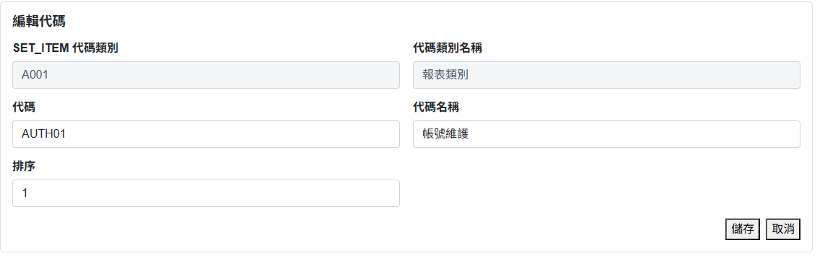
序號 | 畫面  欄位名稱 | 畫面  必輸 | 畫面  欄位型態 | 畫面  長度 | 資料表欄位 | 資料表來源 | 欄位型別 | 欄位  長度 | 預設值/備註
1 | SET_ITEM 代碼類別 |  | 文數字 |  | SET_ITEM | SET_PARAMITEM |  |  | 自動帶入
2 | 代碼類別名稱 |  | 文數字 |  | SET_ITEM_NAME | SET_PARAMITEM |  |  | 自動帶入
3 | 代碼 |  | 文數字 |  | SET_ID | SET_PARAM | nvarchar | 20 | 不可修改
4 | 代碼名稱 | V | 文數字 |  | SET_VALUE | SET_PARAM | nvarchar | 50
5 | 排序 | V | 數字 |  | SORT_ORDER | SET_PARAM | int

【儲存】
功能
檢核必填及欄位長度
1沒問題
UPDATE SET_PARAM SET SET_VALUE = @SET_VALUE, SORT_ORDER = @SORT_ORDER, MDF_DATE = GETDATE(), MDF_USER = @LOGIN_USER
WHERE SET_ITEM = @SET_ITEM AND SET_ID = @SET_ID AND DEL_FLG = '0';

【取消】
功能
關閉編輯畫面

    - 刪除
功能
先彈跳詢問視窗 :請確認要刪除此筆資料嗎
選是
UPDATE SET_PARAM SET DEL_FLG = '1', MDF_DATE = GETDATE(), MDF_USER = @LOGIN_USER
WHERE SET_ITEM = @SET_ITEM AND SET_ID = @SET_ID AND DEL_FLG = '0';

